Instalación de Git en Linux

Neftalí Rodríguez Rodríguez



Indice
1. Explicación del ejercicio 2
2. Instalación de Git 2
3. Comprobación de la versión instalada 3
4. Instalación de dependencias 3
5. Descarga del paquete 4
6. Descomprimir el paquete descargado 5
7. Creación del paquete e instalación 5
8. Sustitución del proceso en la shell y comprobación de versión 6
9. Configuración de usuario de Git 7
10. Modificación del archivo gitconfig 7

1. Explicación del ejercicio

En este ejercicio vamos a realizar la instalación de Git mediante el gestor de paquetes de Linux. Comprobaremos la versión instalada, y si fuera necesario actualizaríamos a una versión mas reciente. Por último, configuraremos el nombre de usuario y el correo electrónico del usuario de Git.

2. Instalación de Git

Para instalar Git deberemos abrir un terminal e introducir el siguiente comando “sudo apt install git” (después de haber hecho un “sudo apt update” para actualizar la lista de paquetes). Nos saldrá la lista de paquetes a instalar, pulsamos la letra S, luego Enter y esperamos a que se complete la instalación.

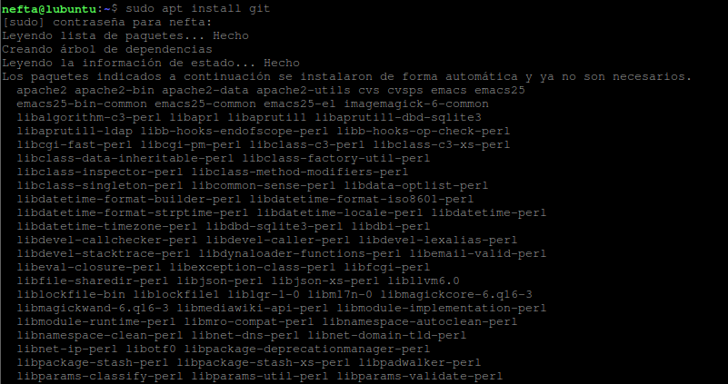

3. Comprobación de la versión instalada

Para comprobar que versión se nos ha instalado a través del gestor de paquetes teclearemos el siguiente comando en la terminal “git - -version”.
En la salida de la terminal se nos mostrará la versión de Git que tenemos instalada.

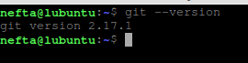

4. Instalación de dependencias

Ya que la instalación desde el gestor de paquetes de Linux no nos ha instalado la versión mas reciente de Git vamos a proceder a la instalación manual. Para ello antes de nada haremos un “sudo apt update” y esperamos a que termine de actualizar la lista de paquetes. Una vez haya terminado instalaremos las dependencias de Git mediante el siguiente comando “sudo apt install libz-dev libssl-dev libcur14-gnutls-dev libexpat1-dev gettext cmake gcc”. Esperamos a que se complete la instalación.

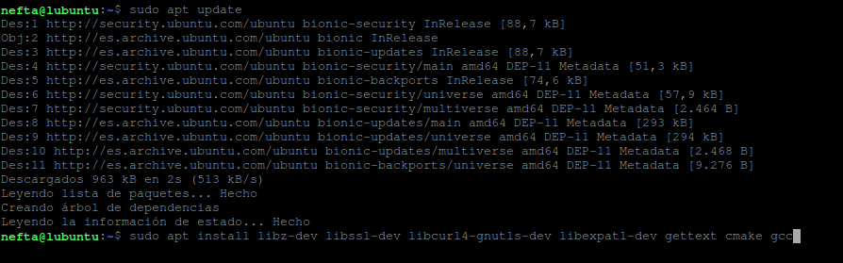

5. Descarga del paquete

Para comenzar este paso, nos dirigiremos a nuestra carpeta personal “home/nefta” y una vez ahi crearemos una carpeta temporal y accedemos a ella como se muestra en la siguiente imagen.

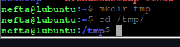

Una vez en nuestra carpeta temporal podemos acceder a esta web https://mirrors.edge.kernel.org/pub/software/scm/git/, en ella aparecen listadas diferentes versiones de Git. Solo tenemos que hacer click en el enlace del paquete que nos interese y pulsar en copiar enlace (en nuestro caso instalaremos la version 2.29.3). Una vez hecho esto volvemos a la terminal e introduciremos el siguiente comando “curl -o git.tar.gz https://mirrors.edge.kernel.org/pub/software/scm/git/git-2.29.3.tar.gz”. Esperamos a que finalice la descarga.

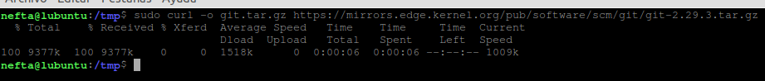

6. Descomprimir el paquete descargado

Una vez se haya completado la descarga introduciremos el siguiente comando para descomprimirlo “tar -zxf git.tar.gz”, cuando se haya descomprimido accedemos al nuevo directorio que se habrá creado.

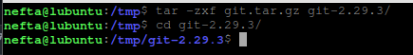

7. Creación del paquete e instalación

Una vez hayamos accedido a la nueva carpeta introduciremos el siguiente comando para preparar la instalación “make prefix=/usr/local all”

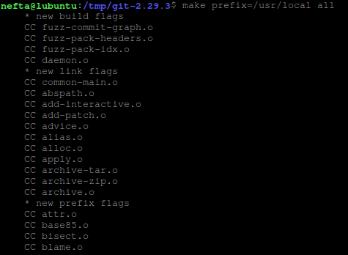

Una vez completado el proceso introduciremos el comando “sudo make prefix=/usr/local install” para que comience la instalación. Esperamos a que se complete el proceso de instalación.

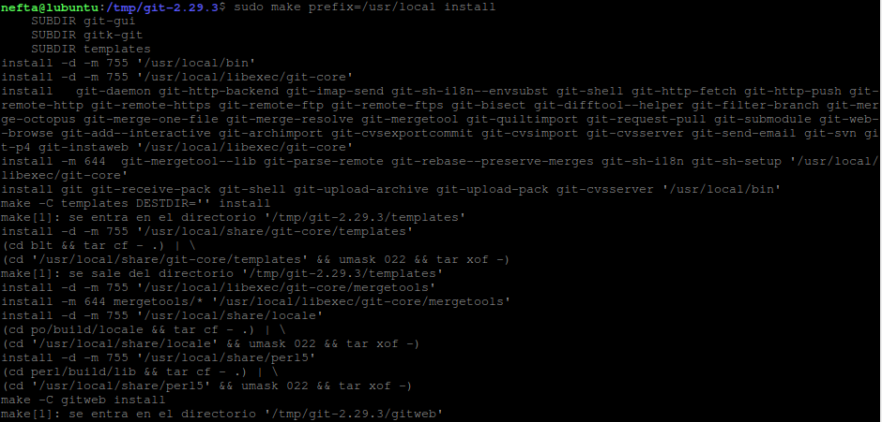

8. Sustitución del proceso en la shell y comprobación de versión

Mediante el comando “exec bash” actualizaremos la shell para que utilice la ultima versión de Git que acabamos de instalar.

Luego introducimos una vez mas “git - - version” para comprobar que ahora Git está en la versión que acabamos de instalar.

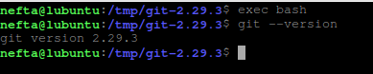

9. Configuración de usuario de Git

Ya hemos terminado con el proceso de instalación. Ahora pasaremos a la configuración de usuario de Git. En concreto el nombre y el correo del usuario.
Para introducir el nombre del usuario lo haremos a traves del siguiente comando “git config --global user.name NombreDelUsuario”

Para configurar el correo electrónico lo haremos de la siguiente manera
“git config --global user.email Correo@DelUsuario.es”
Para ver que los cambios se han realizado con éxito ejecutaremos el comando “git config - - list”
En los resultados deberemos ver las salidas “user.name” y “user.email”
Comprobaremos que los valores son los correctos.

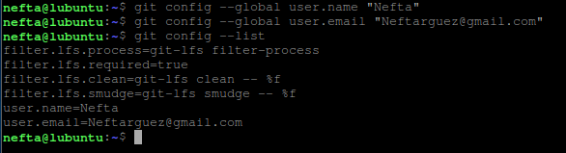

10. Modificación del archivo gitconfig

En el caso de que hayamos introducido algún dato de la configuración de manera errónea podemos modificarlo a través del archivo “gitconfig”.

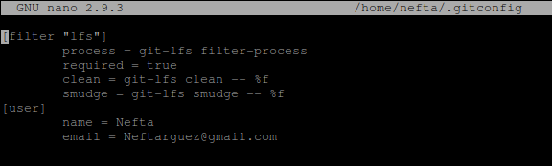
Accederemos a el desde nuestra carpeta personal asi que nos posicionaremos en ella. En nuestro caso usaremos el editor por consola Nano asi que introducimos “nano .gitconfig”.

En caso de haber cometido un error en la configuración, lo modificaremos y al terminar presionamos CTRL+X. Nano nos preguntara si queremos guardar los cambios, presionaremos la tecla “S” y Enter para confirmar.

